Температурная Зависимость частоты ГАМ и её сателлитов в плазме токамака Т-10 *)
²Крохалев О.Д., ^{1,2,3}Мельников А.В., ¹Драбинский М.А., ¹Елисеев Л.Г.
¹НИЦ «Курчатовский институт», Москва, Россия, nrcki@nrcki.ru
²Московский физико-технический институт (НИУ), Москва, Россия, info@mipt.ru
³Национальный исследовательский ядерный университет «МИФИ», Москва, Россия,
info@mephi.ru
Геодезическая акустическая мода (ГАМ) – высокочастотная ветвь зональных потоков – в плазме токамака Т-10 наблюдается в виде трех отдельных частотных пиков: основного, высокочастотного (ВЧ) и низкочастотного (НЧ) сателлитов [1]. Для каждого из этих пиков показано постоянство амплитуды и частоты по радиусу [2].
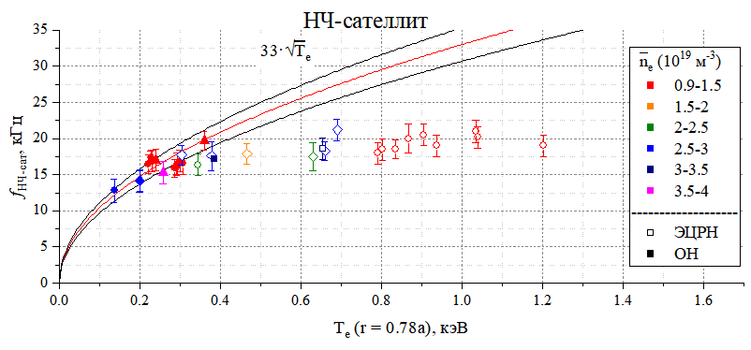
В данной работе ГАМ исследована с помощью зондирования пучком тяжёлых ионов [3]. Электронная температура Т_{е} получена с помощью диагностик мягкого рентгеновского излучения и второй гармоники ECE. Применен новый метод аппроксимации спектра колебаний потенциала: суммой трёх гауссиан, соответствующих основному пику ГАМ, ВЧ-сателлиту и НЧ-сателлиту, приблизительные значения частот пиков при необходимости определялись по данным, измеренным в других радиальных положениях в том же режиме. Этот подход позволил более надежно разделить основной пик ГАМ и его сателлиты и построить зависимости f (T_{e}) для каждого из трех пиков ГАМ в расширенной области параметров плазмы: n_{e} = 0.9-4.3∙10¹⁹ м⁻³, Т_{е}(0) = 0.9-3.5 кэВ, включающей режимы с максимально мощным СВЧ-нагревом B_{tor} = 2.3 Тл, I_{pl} = 220-230 кА, P_{ECRH} = 2.2 МВт. Показано, что классическая корневая зависимость частоты от температуры справедлива не только для основного пика ГАМ, но также и для обоих сателлитов, причём в широком диапазоне Т_{е}(0) = 0.9-2.0 кэВ. Однако, при дальнейшем росте температуры f (T_{e}) насыщается, причем температура выхода на насыщение индивидуальна для каждого пика. Cравнение экспериментальной зависимости с предсказаниями двух моделей – модифицированной двужидкостной МГД ($f_{GAM}^{e} = \frac{1}{\sqrt{2m_{i}}πR}\sqrt{T_{e}}$) и одножидкостной Винзора ($f_{GM}^{W} ≅ \frac{1}{\sqrt{2m_{i}}πR}\sqrt{{γT}_{e}}$) с изменяемой в пределах 1- 5/3 адиабатической постоянной γ – показало, что выбранные модели не описывают насыщение частоты ГАМ и её сателлитов.
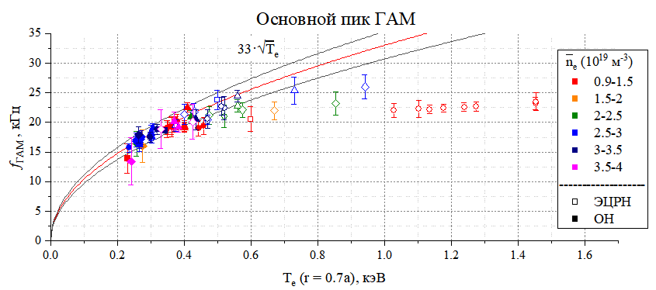
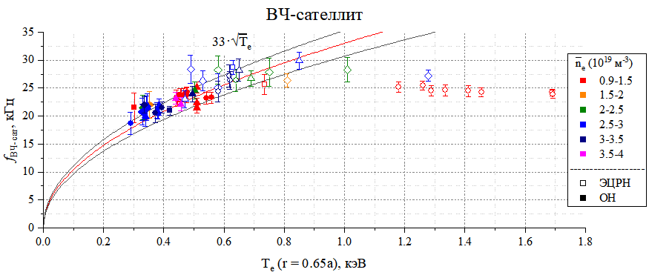
Литература
- Крохалев О.Д., Мельников А.В. // Труды 63 всероссийской научной конференции МФТИ – 2020 – стр. 215-217
- Крохалев О.Д. и соавт., // 49 международная Звенигородская конференция по ФП и УТС, сборник тезисов – ISBN 978-5-6042115-6-4 – 2022
- Мельников А.В и соавт. // Nuclear Fusion 2017 57 (6) 072004.

*) DOI – тезисы на английском

